Kernel Module ба Build орчин (Operational Manual)
Хамрах хүрээ: Linux kernel module-ийн build орчин, /proc entry үүсгэдэг hello / jiffies / seconds module, Makefile, суулгах ба ажиллуулах заавар.
Холбоотой даалгавар: Project 2 (/proc/pid)-ийн урьдчилсан бэлтгэл.

Агуулга
1. Зорилго
2. Орчин ба хувилбарын мэдээлэл
3. Dependency
4. Суулгах заавар
5. Төслийн бүтэц
6. Makefile
7. Эх код (hello.c, jiffies.c, seconds.c)
8. Ажиллуулах процедур
9. Шалгах хуудас
10. Алдаа засах
11. Аюулгүй ажиллагааны тэмдэглэл
12. Дараагийн алхам
13. Бүх файлыг нэг дор үүсгэх (copy-paste)

1. Зорилго
Энэ баримт нь Project 2-т орохын өмнө хийх 2-р бүлгийн бэлтгэл ажлыг давтагдах боломжтой байдлаар тайлбарлана:
- Kernel module build хийх орчныг бэлдэх
- /proc файлын системд entry үүсгэж, унших (read) аргыг сурах
- Module-ийг ачаалах (insmod), шалгах, буулгах (rmmod) мөчлөгийг эзэмших
Гурван жижиг module бичнэ:
Module | /proc entry | Үр дүн
hello | /proc/hello | Hello World гэж буцаана
jiffies | /proc/jiffies | Одоогийн jiffies утгыг буцаана
seconds | /proc/seconds | Module ачаалснаас хойш өнгөрсөн секундийг буцаана

2. Орчин ба хувилбарын мэдээлэл

2.1 Зорилтот орчин
Зүйл | Шаардлага
OS | Ubuntu 22.04 LTS, 24.04 LTS эсвэл шинэ (Debian-based distro)
Kernel | 5.6 ба түүнээс дээш (struct proc_ops ашиглана)
Хэлбэр | Virtual Machine (VirtualBox / VMware) зөвлөнө
Compiler | gcc (kernel-ийг build хийсэн хувилбартай ойр)
Эрх | sudo (insmod / rmmod / dmesg-д шаардлагатай)

VM ашиглах шалтгаан: kernel module нь kernel space-д ажилладаг тул алдаатай код системийг гацаах (kernel panic), өгөгдөл алдагдуулж болзошгүй. Үндсэн машин дээр бүү туршаарай. Туршихын өмнө VM snapshot аваарай.

2.2 Kernel хувилбараас хамаарах ялгаа
Kernel | Өөрчлөлт | Хийх зүйл
< 5.6 | /proc дээр struct file_operations ашигладаг | .read, .owner = THIS_MODULE гэж бичнэ
>= 5.6 | struct proc_ops нэвтэрсэн | .proc_read, .proc_write (энэ гарын авлага)
>= 5.14 | task_struct->state нь __state болсон | Project 2-т READ_ONCE(task->__state)

2.3 Баталгаажсан орчин
Зүйл | Утга
uname -r | 7.3.0-9-generic
gcc --version | gcc (Ubuntu 15.3.0-4ubuntu1) 15.3.0
Distro (lsb_release -a) | Ubuntu 26.10 (stonking), VirtualBox VM
Build хийсэн огноо | 2026-10-27
Туршсан үр дүн | hello, jiffies, seconds гурвуулаа build, insmod, cat, rmmod амжилттай. HZ=1000

3. Dependency
Багц | Зориулалт
build-essential | gcc, make, libc header
linux-headers-$(uname -r) | Ажиллаж буй kernel-тэй яг таарах header ба kbuild систем
kmod | insmod, rmmod, lsmod, modinfo (ихэвчлэн суусан байдаг)

Чухал: linux-headers хувилбар нь uname -r-тэй яг таарах ёстой. Таарахгүй бол .ko файл ачаалагдахгүй (Invalid module format).

4. Суулгах заавар
sudo apt update
sudo apt install -y build-essential linux-headers-$(uname -r)

Шалгах:
uname -r # kernel хувилбар
gcc --version # compiler
ls /lib/modules/$(uname -r)/build # header байгаа эсэх (хоосон биш байх ёстой)

Хэрэв /lib/modules/$(uname -r)/build олдохгүй бол header суугаагүй эсвэл kernel шинэчлэгдсэн ч reboot хийгдээгүй байна. sudo reboot хийгээд дахин шалга.
Командыг бичихдээ анхаар: uname -r гэж залгаж бичнэ (uname - r биш), мөн apt install-ийг sudo-той ажиллуулна.
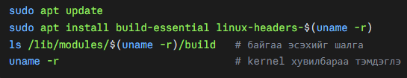

5. Төслийн бүтэц
src/
└── prereq/
├── Makefile
├── hello.c
├── jiffies.c
└── seconds.c

6. Makefile
Анхаар: make -C ... бүхий recipe мөрүүдийн эхэнд TAB байх ёстой, space биш. Space байвал missing separator алдаа гарна.
obj-m += hello.o
obj-m += jiffies.o
obj-m += seconds.o

KDIR := /lib/modules/$(shell uname -r)/build

all:
make -C $(KDIR) M=$(CURDIR) modules

clean:
make -C $(KDIR) M=$(CURDIR) clean

Мөр бүрийн тайлбар:
Мөр | Тайлбар
obj-m += hello.o | kbuild-д "hello.c-г compile хийж loadable module (hello.ko) болго" гэж хэлнэ. m = module
KDIR := ... | Kernel build хавтасны замыг хадгална. $(shell uname -r) нь ажиллаж буй kernel хувилбарыг өгнө
all: | make гэж ганцаараа бичихэд ажиллах анхдагч target
make -C $(KDIR) M=$(CURDIR) modules | -C нь kernel build хавтас руу орно. M= нь "миний эх код энэ хавтсанд" гэж зааж өгнө
clean: | make clean үед ажиллана. .o, .ko, .mod зэрэг түр файлуудыг устгана

TAB-ийг шалгах: cat -A Makefile. Recipe мөрүүд ^Imake -C ... гэж эхэлсэн байх ёстой.
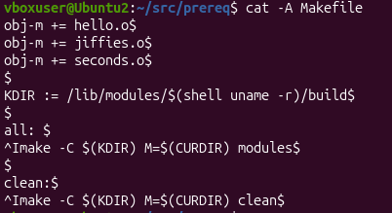

7. Эх код

7.1 hello.c — /proc/hello
#include <linux/init.h>
#include <linux/module.h>
#include <linux/kernel.h>
#include <linux/proc_fs.h>
#include <linux/uaccess.h>

#define BUFFER_SIZE 128
#define PROC_NAME "hello"

static ssize_t proc_read(struct file *file, char __user *usr_buf,
size_t count, loff_t *pos)
{
char buffer[BUFFER_SIZE];
int rv;

if (*pos > 0) /* cat дахин дуудахад EOF буцаана */
return 0;

rv = scnprintf(buffer, BUFFER_SIZE, "Hello World\n");

if (copy_to_user(usr_buf, buffer, rv))
return -EFAULT;

*pos += rv;
return rv;
}

static const struct proc_ops hello_ops = {
.proc_read = proc_read,
};

static int __init proc_init(void)
{
if (!proc_create(PROC_NAME, 0444, NULL, &hello_ops))
return -ENOMEM;
printk(KERN_INFO "/proc/%s created\n", PROC_NAME);
return 0;
}

static void __exit proc_exit(void)
{
remove_proc_entry(PROC_NAME, NULL);
printk(KERN_INFO "/proc/%s removed\n", PROC_NAME);
}

module_init(proc_init);
module_exit(proc_exit);

MODULE_LICENSE("GPL");
MODULE_DESCRIPTION("Hello World /proc module");
MODULE_AUTHOR("Student");

7.2 jiffies.c — /proc/jiffies
jiffies нь системийг асаснаас хойших timer interrupt-ийн тоо бөгөөд <linux/jiffies.h>-д тодорхойлогдсон.
#include <linux/init.h>
#include <linux/module.h>
#include <linux/kernel.h>
#include <linux/proc_fs.h>
#include <linux/uaccess.h>
#include <linux/jiffies.h>

#define BUFFER_SIZE 128
#define PROC_NAME "jiffies"

static ssize_t proc_read(struct file *file, char __user *usr_buf,
size_t count, loff_t *pos)
{
char buffer[BUFFER_SIZE];
int rv;

if (*pos > 0)
return 0;

rv = scnprintf(buffer, BUFFER_SIZE, "jiffies = %lu\n", jiffies);

if (copy_to_user(usr_buf, buffer, rv))
return -EFAULT;

*pos += rv;
return rv;
}

static const struct proc_ops jiffies_ops = {
.proc_read = proc_read,
};

static int __init proc_init(void)
{
if (!proc_create(PROC_NAME, 0444, NULL, &jiffies_ops))
return -ENOMEM;
printk(KERN_INFO "/proc/%s created\n", PROC_NAME);
return 0;
}

static void __exit proc_exit(void)
{
remove_proc_entry(PROC_NAME, NULL);
printk(KERN_INFO "/proc/%s removed\n", PROC_NAME);
}

module_init(proc_init);
module_exit(proc_exit);

MODULE_LICENSE("GPL");
MODULE_DESCRIPTION("Reports current jiffies");

7.3 seconds.c — /proc/seconds
Module ачаалах үед jiffies-ийг хадгалж, унших бүрт зөрүүг HZ-д хуваана. HZ нь секундэд ногдох jiffies тоо (kernel config-оос хамаарна; энэ орчинд 1000).
#include <linux/init.h>
#include <linux/module.h>
#include <linux/kernel.h>
#include <linux/proc_fs.h>
#include <linux/uaccess.h>
#include <linux/jiffies.h>
#include <asm/param.h>

#define BUFFER_SIZE 128
#define PROC_NAME "seconds"

static unsigned long start_jiffies;

static ssize_t proc_read(struct file *file, char __user *usr_buf,
size_t count, loff_t *pos)
{
char buffer[BUFFER_SIZE];
int rv;

if (*pos > 0)
return 0;

rv = scnprintf(buffer, BUFFER_SIZE, "elapsed seconds = %lu\n",
(jiffies - start_jiffies) / HZ);

if (copy_to_user(usr_buf, buffer, rv))
return -EFAULT;

*pos += rv;
return rv;
}

static const struct proc_ops seconds_ops = {
.proc_read = proc_read,
};

static int __init proc_init(void)
{
start_jiffies = jiffies;
if (!proc_create(PROC_NAME, 0444, NULL, &seconds_ops))
return -ENOMEM;
printk(KERN_INFO "/proc/%s created (HZ=%d)\n", PROC_NAME, HZ);
return 0;
}

static void __exit proc_exit(void)
{
remove_proc_entry(PROC_NAME, NULL);
printk(KERN_INFO "/proc/%s removed\n", PROC_NAME);
}

module_init(proc_init);
module_exit(proc_exit);

MODULE_LICENSE("GPL");
MODULE_DESCRIPTION("Reports seconds since module load");

8. Ажиллуулах процедур

8.1 Build
cd ~/src/prereq
make
ls -l *.ko # hello.ko jiffies.ko seconds.ko
modinfo hello.ko # vermagic нь `uname -r`-тэй таарах ёстой

make үед гарах compiler/pahole хувилбарын warning болон Skipping BTF generation мөр нь алдаа биш.
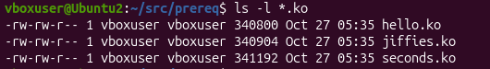

8.2 Ачаалах ба шалгах
sudo insmod hello.ko
sudo insmod jiffies.ko
sudo insmod seconds.ko

lsmod | grep -E 'hello|jiffies|seconds'
sudo dmesg | tail

cat /proc/hello # Hello World
cat /proc/jiffies # jiffies = 4310720892
cat /proc/seconds # elapsed seconds = 54
sleep 5; cat /proc/seconds # ойролцоогоор 5-аар нэмэгдсэн байна

dmesg-ийг энгийн хэрэглэгч унших эрхгүй тул sudo dmesg ашигла.
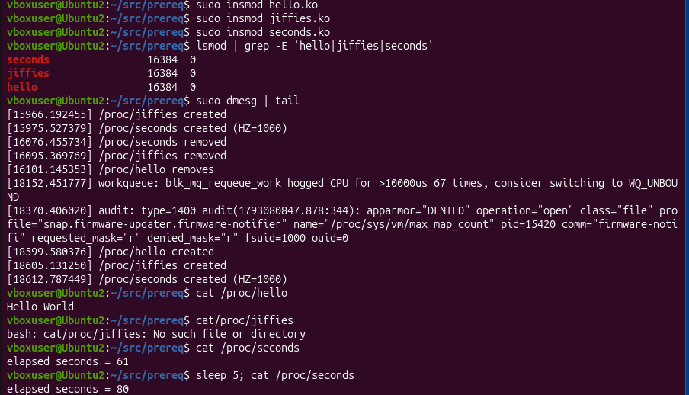

8.3 Буулгах ба цэвэрлэх
sudo rmmod seconds
sudo rmmod jiffies
sudo rmmod hello
sudo dmesg | tail # "... removed" мессежүүд
ls /proc/hello # "No such file" гарвал зөв
make clean

make clean нь .ko файлуудыг устгадаг тул дахин insmod хийхийн өмнө make хийх хэрэгтэй.
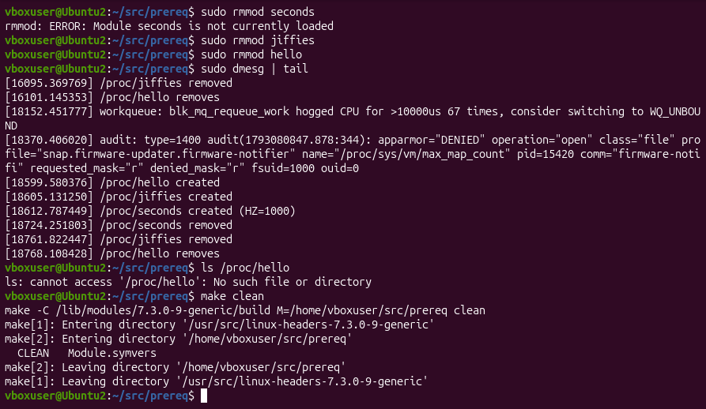
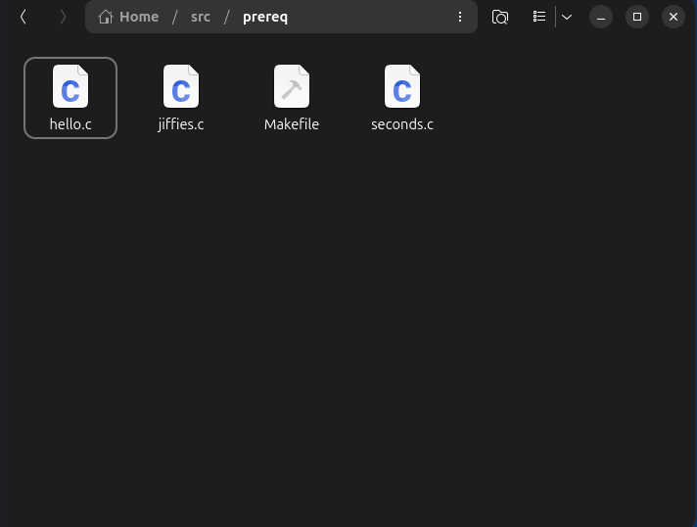

8.4 Зөвхөн нэг module-ийг шалгах
Makefile-д зөвхөн obj-m += hello.o мөрийг үлдээгээд (бусдыг устгах эсвэл #-аар комментлох) дээрх 8.1-8.3 алхмыг hello-д хийнэ. Устгасан эх файлын (seconds.c гэх мэт) obj-m мөр Makefile-д үлдсэн бол No rule to make target алдаа гарна.

9. Шалгах хуудас
☐ uname -r ба linux-headers хувилбар таарч байна
☐ make алдаагүй дууссан, 3 .ko файл үүссэн
☐ insmod амжилттай, sudo dmesg-д "created" харагдсан
☐ cat /proc/hello нь Hello World өгсөн
☐ cat /proc/jiffies утга өгч, давтахад нэмэгдэж байна
☐ cat /proc/seconds нь хугацаатай уялдан нэмэгдэж байна
☐ rmmod-ийн дараа /proc entry алга болсон

10. Алдаа засах
Шинж тэмдэг | Шалтгаан | Шийдэл
apt install: Permission denied / are you root? | sudo дутуу | sudo apt install ...
uname: unexpected argument '-' | uname - r гэж space-тэй бичсэн | uname -r
No rule to make target / missing separator | Makefile-д TAB биш space | recipe мөрийг TAB-аар эхлүүл
/lib/modules/.../build: No such file | linux-headers дутуу эсвэл kernel шинэчлэгдсэн | header суулгах, sudo reboot
proc_ops дээр compile алдаа | Kernel < 5.6 | file_operations хэлбэрт шилжүүл (2.2)
Invalid module format | Module өөр kernel-д build хийгдсэн | make clean && make, modinfo-ийн vermagic шалга
Operation not permitted / Key was rejected by service (insmod) | Secure Boot асаалттай | VM-ийн UEFI дээр Secure Boot унтраа
insmod: File exists | Module аль хэдийн ачаалагдсан | sudo rmmod <нэр>, дахин ачаал
rmmod: Module is in use | /proc файлыг ямар нэг процесс нээсэн | cat дуусахыг хүлээ, дахин оролд
cat дуусахгүй давтаж хэвлэнэ | read-д *pos шалгаагүй | if (*pos > 0) return 0; нэм
Module ачаалагдсан ч /proc/<нэр> алга | proc_create амжилтгүй | sudo dmesg-ээс алдааг хар
dmesg: read kernel buffer failed: Operation not permitted | Энгийн хэрэглэгч kernel log унших эрхгүй | sudo dmesg | tail
warning: compiler/pahole version differs, Skipping BTF generation | Compiler, pahole хувилбар kernel-ийнхээс өөр | Алдаа биш, hello.ko үүссэн бол үргэлжлүүл
module verification failed: signature and/or required key missing - tainting kernel | Module цахим гарын үсэггүй | Алдаа биш, reboot хийвэл арилна

Алдааг шинжлэхдээ үргэлж sudo dmesg | tail -n 30-ыг эхлээд хар.

11. Аюулгүй ажиллагааны тэмдэглэл
- Module-ийг зөвхөн VM дотор туршиж, туршихын өмнө snapshot ав.
- exit функцэд remove_proc_entry заавал дууд. Үгүй бол module буусны дараа entry үлдэж, дараагийн insmod-д алдаа гарах эсвэл kernel crash болно.
- Kernel дотор санах ой нэмж (kmalloc) авбал kfree-ээр заавал буцаа (Project 2-т хамаарна).

12. Дараагийн алхам
Энэ бэлтгэл дууссаны дараа Project 2 руу шилжинэ. /proc/pid module нь дараах хоёр чиглэлийг нэмнэ:
- write: kmalloc + copy_from_user + kstrtol-оор pid-г хүлээн авна
- read: pid_task(find_vpid(pid), PIDTYPE_PID)-ээр task_struct олж comm, pid, state-ийг хэвлэнэ. Хүчингүй pid бол NULL ирэх тул 0 буцаана.
Дээрх proc_ops бүтэц, Makefile болон ачаалах мөчлөгийг хэвээр ашиглана.

13. Бүх файлыг нэг дор үүсгэх (copy-paste)
Хэрэв гар аргаар олон файл үүсгэхээс залхвал дараах нэг скрипт нь Makefile-г TAB-тай нь зөв үүсгэнэ (heredoc ашиглаж, printf-ээр TAB оруулна). Эх кодын файлуудыг 7-р хэсгээс nano-оор үүсгэнэ.
mkdir -p ~/src/prereq && cd ~/src/prereq

printf '%s\n' \
'obj-m += hello.o' \
'obj-m += jiffies.o' \
'obj-m += seconds.o' \
'' \
'KDIR := /lib/modules/$(shell uname -r)/build' \
'' \
'all:' \
' make -C $(KDIR) M=$(CURDIR) modules' \
'' \
'clean:' \
' make -C $(KDIR) M=$(CURDIR) clean' > Makefile

cat -A Makefile # recipe мөрүүд ^I-аар эхэлсэн байх ёстой

Дараа нь nano hello.c, nano jiffies.c, nano seconds.c гэж тус бүрд 7-р хэсгийн кодыг буулгаад (терминалд Ctrl+Shift+V) хадгалж (Ctrl+O, Enter, Ctrl+X), make ажиллуулна.

